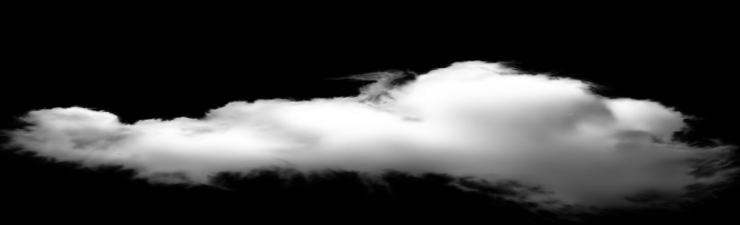

|  |  |  |  |  |  |
| --- | --- | --- | --- | --- | --- |
| 星期  节数 | **周一** | **周二** | **周三** | **周四** | **周五** |
| **上午** | 班会 | 数学 | 数学 | 国学 | 英语 |
| 科学 | 语文 | 语文 | 数学 | 语文 |
| 音乐 | 道德 | 语文 | 英语 | 美术 |
| 语文 | 美术 | 体育 | 语文 | 语文 |
|  | | | | | |
| **下午** | 特色 | 道德 | 特色 | 数学 | 音乐 |
| 特色 | 语文 | 特色 | 体育 | 数学 |

